Тест для соискателей вакансии

Программист игровой логики
Выполнил: Петров Григорий Алексеевич.
Дата выполнения: 27.06.2022.
Примерное количество затраченного времени: 6 чел.-ч. (с учетом изучения деревьев поведения).
Техническое задание:
1. Реализация функций сериализации и десериализации заданного двусвязного списка.
class ListNode
{
public ListNode Prev;
public ListNode Next;
public ListNode Rand; // произвольный элемент внутри списка
public string Data;
}

class ListRand
{
public ListNode Head;
public ListNode Tail;
public int Count; // количество элементов списка

public void Serialize(FileStream s)
{
if (Head != null) // если нет головы ранд-списка, то функцию не выполняем
{
// создаем словарь нужного размера
Dictionary<ListNode, int> dict = new Dictionary<ListNode, int>(Count);
int i = 0; // инициализируем словарь
for (ListNode temp = Head; !(temp is null); temp = temp.Next, i++) // N
{
dict.Add(temp, i); // 1
}

using (BinaryWriter bin = new BinaryWriter(s)) // начинаем запись в файл
{
bin.Write(Count); // записываем в первую очередь размер ранд-списка
for (ListNode temp = Head; !(temp is null); temp = temp.Next) // N
{

bin.Write(temp.Data); // записываем данные узла
// записываем уникальный индекс ранд-узла
bin.Write((temp.Rand is null) ? -1 : dict[temp.Rand]);
}
}
}
}

public void Deserialize(FileStream s)
{
try
{
using (BinaryReader bin = new BinaryReader(s)) // начинаем работы с файлом
{
int len = bin.PeekChar() > -1 ? bin.ReadInt32() : -1; // считываем размер списка
if (len < 0) // если размер списка не задан
{
throw new Exception("File is empty"); // файл пуст
}

// создаем список элементов ранд-списка и индексов рандомных элементов
List<Tuple<ListNode, int>> arr = new List<Tuple<ListNode, int>>(len);
ListNode temp = new ListNode(); // создаем первый пустой узел
Count = 0; // размер ранд-списка = 0
Head = temp; // голова ранд-списка равна первому узлу

while (bin.PeekChar() > -1) // пока есть что считывать // N
{
String data = bin.ReadString(); // считали данные
int randomId = bin.ReadInt32(); // считали индекс рандомного эл-та
Count++; // увеличили количество элементов в ранд-списке

temp.Data = data; // инициализируем узел ранд-списка
ListNode next = new ListNode(); // создаем следующий узел
temp.Next = next;
next.Prev = temp;
// добавляем узел и ранд-индекс в список
arr.Add(new Tuple<ListNode, int>(temp, randomId)); // 1

temp = next; // итерируемся на следующий узел
}

Tail = temp.Prev; // хвост ранд-списка
Tail.Next = null; // занулили указатель хвоста

foreach (var n in arr) // итерируемся по созданному списку // N
{
// берем из списка по индексу нужный ранд-узел
n.Item1.Rand = n.Item2 < 0 ? null : arr[n.Item2].Item1;
}
}
}
catch (Exception e)
{
Console.WriteLine("ERROR IN DESERIALIZATION: ");
Console.WriteLine(e.Message);
Console.Read();
Environment.Exit(0);
}
}
}

2. Напишите ИИ для противника используя BhvTree (достаточно нарисовать схему, реализация в каком-либо из движков не требуется).
Солдат - сущность, которая может стрелять, перезаряжаться, отправиться в указанную точку и ждать.
Солдат занимается патрулем из точки А в точку Б
Когда он прошел патруль, он сразу же повторяет маршрут
Если солдат замечает врага, он подходит к нему, пока не окажется на дистанции в 35 метров
Достигнув дистанции 35 метров, солдат начинает стрелять по врагу, пока не потеряет его из виду.

Реализованное дерево поведения солдата:
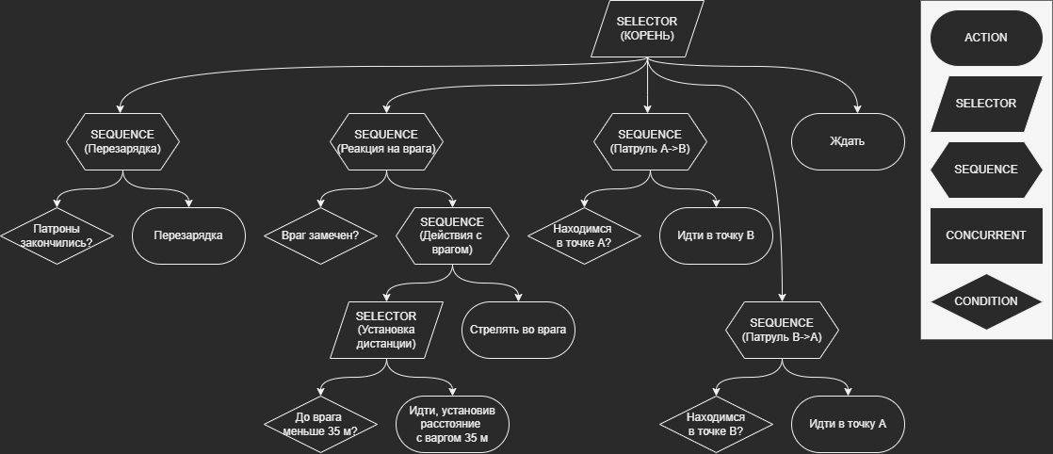
Потеряв врага

